Beste jeugdleden van TV Gennep, TOV Ottersum en LTC de Heikamp,

Het klinkt nog ver weg, maar je kunt je vanaf heden inschrijven voor de Voorjaarscompetitie 2020.
Alle jeugdleden van de clubs worden van harte uitgenodigd om deel te nemen. Door competitie te spelen kun je wat je leert tijdens de tennislessen in de praktijk brengen en zo wordt tennissen nog een leuker spel!

Rode, Oranje en Groene competitie
Kia Tenniskids
Het Tenniskids programma bestaat uit de Rode, Oranje en Groene competitie en er wordt op leeftijd gespeeld in deze drie kleuren. Er wordt gespeeld op aangepaste banen (rood is een mini-veld, oranje is een driekwart-veld en groen is een heel veld) en iedere kleur heeft ook zijn eigen soort ballen.
Rode en Oranje competitie
De Rode en Oranje competitie is erop gericht om de jongste jeugd op een speelse manier wedstrijdjes te leren spelen en op die manier zoveel mogelijk plezier te laten beleven aan tennis. Alleen de leeftijd is belangrijk voor de indeling, niveau en ervaring niet. De Rode en Oranje competitie wordt gespeeld op een aantal zondagochtenden, starttijd 09.00 uur. Eindtijd Rood ongeveer 11.00 uur/ Oranje ongeveer 12.00 uur.
Groene competitie
Bij de groene competitie gaat de jeugd voor het eerst naar een groot veld.

Indeling Kia Tenniskids 2020:

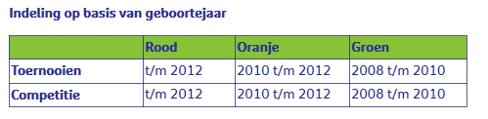
Junioren
De KNLTB heeft enkele wijzigingen doorgevoerd in de Kia Tenniskids Competitie en Junioren Competitie. De belangrijkste wijziging is dat de junioren van 11-14 jaar korter spelen waardoor de competitiedagen minder belastend zijn en beter te combineren met school en gezin. Tevens speelt deze groep gemengd (jongens en meisjes spelen door, mét en tegen elkaar). Daarnaast zijn de leeftijdgrenzen aangepast zodat het duidelijker is in welke competitie gespeeld wordt. Hieronder in overzicht van de wijzigingen voor de junioren en de vergelijking tussen de verschillende competities.

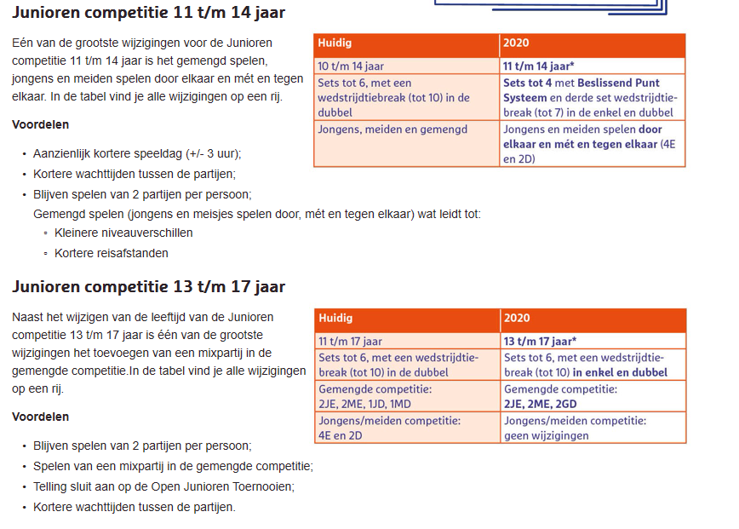

Hieronder vind je de data voor de rode, oranje, groene competitie en junioren:

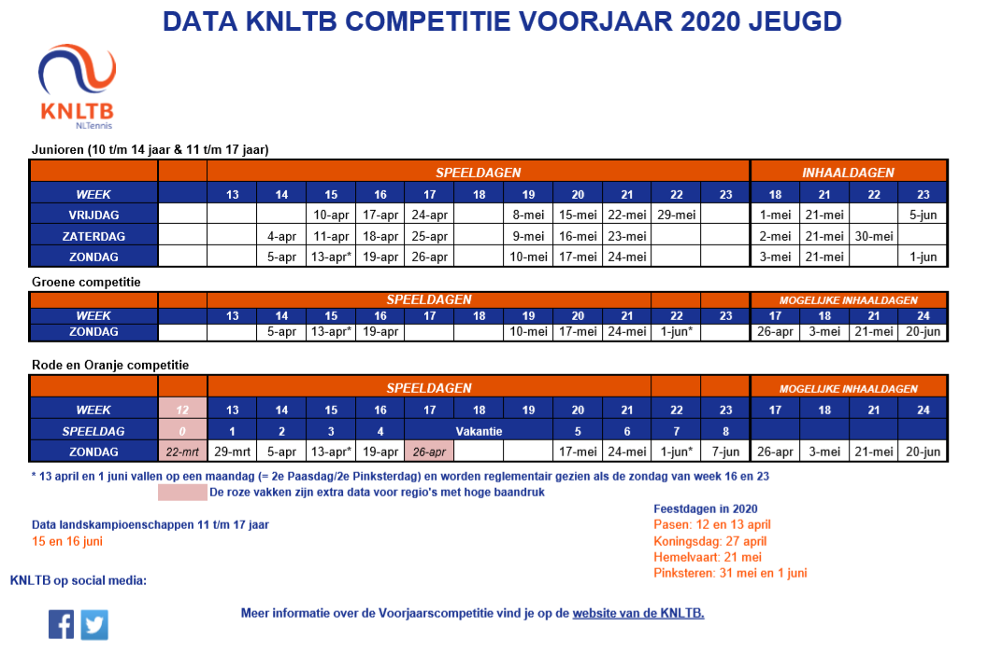

Competitie spelen voor de jeugd is alleen mogelijk met een teamcaptain/begeleider. Daarvoor doen wij beroep op de ouders van de jeugdleden van desbetreffende team. Uiteraard kan er onderling afspraken gemaakt worden over het rijden, coachen etc.
De tennisleraar (Martijn) en de jeugdcommissie van de drie tennisclubs maken een indeling in het juiste (kleur) team, zodat iedereen op zijn of haar eigen niveau speelt.
Wij zouden het erg leuk vinden als alle jeugdleden meedoen met deze voorjaarscompetitie!
Geef je daarom op vóór 22 december 2019 door te reageren op deze mail en de volgende gegevens kenbaar te maken:
- Voor- en achternaam
- Bondsnummer
- Telefoonnummer ouder
- Kleur (Kia Tenniskids)
- Eventuele opmerkingen
- Voor de ouder: bereidheid om teamcaptain te zijn.

!!! Bovenstaande gegevens mogen gemaild worden naar yolanda.janssen@ziggo.nl!

Tevens wensen wij jullie allemaal hele fijne feestdagen en een goed & sportief 2020 toe!




Sportieve groet,
Jeugdcommissie TV Gennep, TOV Ottersum en LTC de Heikamp

